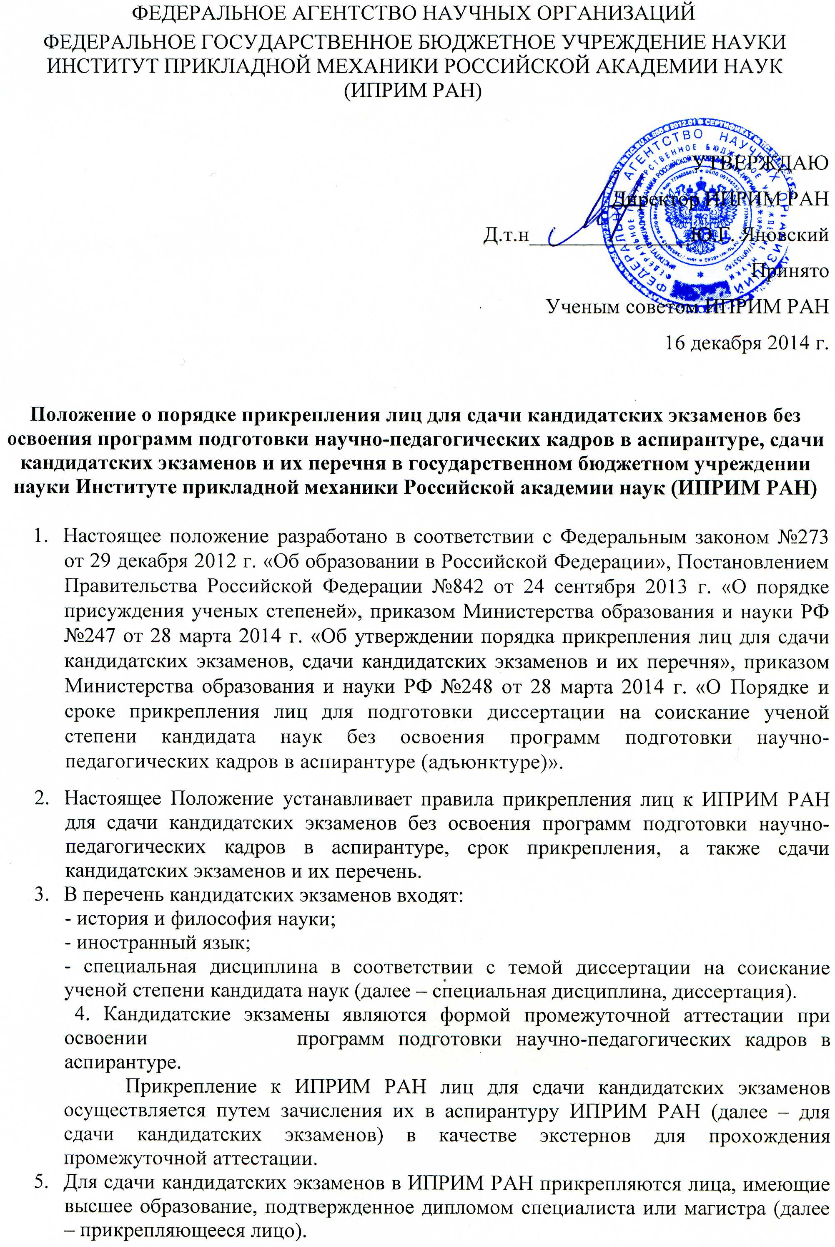
- подготовки научно-педагогических кадров в аспирантуре (далее – направление подготовки), соответствующему научной специальности, предусмотренной номенклатурой научных специальностей, утверждаемой Министерством образования и науки Российской Федерации (далее соответственно – научная специальность, номенклатура), по которой подготавливается диссертация, допускается в организацию, имеющую государственную аккредитацию по соответствующей программе подготовки научно-педагогических кадров в аспирантуре.
- Прикрепление для сдачи кандидатских экзаменов осуществляется на срок не более шести месяцев.
- Прикрепляемое лицо в сроки, установленные ИПРИМ РАН для приема документов, необходимых для рассмотрения вопроса о прикреплении для сдачи кандидатских экзаменов, подает на имя Директора ИПРИМ РАН заявление о прикреплении для сдачи кандидатских экзаменов (Приложение 1), с указанием в нем наименования соответствующего направления подготовки, по которому будут сдаваться кандидатские экзамены, и наименования научной специальности, отрасли наук, по которой подготавливается диссертация.
В заявлении о прикреплении для сдачи кандидатских экзаменов также фиксируются:
- факт ознакомления с копией свидетельства о государственной аккредитации образовательной деятельности и приложений к нему;
- факт согласия прикрепляемого лица на обработку его персональных данных, содержащихся в документах и материалах, представляемых им для рассмотрения вопроса о прикреплении для сдачи кандидатских экзаменов, в порядке, установленном законодательством Российской Федерации о персональных данных.
Указанные факты заверяются личной подписью прикрепляемого лица.
- К заявлению о прикреплении для сдачи кандидатских экзаменов прилагаются:
- Копия документа, удостоверяющего личность прикрепляющегося лица;
- Копия документа о высшем образовании, обладателем которого является прикрепляющееся лицо, и приложения к нему.
В случае личного обращения прикрепляемое лицо вправе представить оригиналы вышеуказанных документов, в этом случае их копии изготавливаются ИПРИМ РАН самостоятельно.
- При подаче документов, необходимых для рассмотрения вопроса о прикреплении для сдачи кандидатских экзаменов, взимание платы с прикрепляемых лиц запрещается.
- В случае представления прикрепляемым лицом заявления, содержащего не все сведения, предусмотренные пунктом 8 настоящего Порядка, и (или) представления документов, необходимых для рассмотрения вопроса о прикреплении для сдачи кандидатских экзаменов, не в полном объеме, организация возвращает документы прикрепляемому лицу.
- В течение 10 рабочих дней после подачи документов о прикреплении для сдачи кандидатских экзаменов Директор ИПРИМ РАН издает приказ о прикреплении лица к ИПРИМ РАН (далее – приказ).
- Программы кандидатских экзаменов разрабатываются и утверждаются организациями на основе примерных программ кандидатских экзаменов, утверждаемых Министерством образования и науки Российской Федерации.
- Для приема кандидатских экзаменов создаются комиссии по приему кандидатских экзаменов (далее – экзаменационные комиссии), состав которых утверждается директором ИПРИМ РАН.
- Состав экзаменационной комиссии формируется из числа научно-педагогических работников (в том числе работающих по совместительству) ИПРИМ РАН в количестве не более 5 человек, и включает в себя председателя, заместителя председателя и членов экзаменационной комиссии.
В состав экзаменационной комиссии могут включаться научно-педагогические работники других организаций.
Регламент работы экзаменационных комиссий определяется Положением о кандидатских экзаменах.
- Экзаменационная комиссия по приему кандидатского экзамена по специальной дисциплине правомочна принимать кандидатский экзамен по специальной дисциплине, если в ее заседании участвуют не менее 3 специалистов, имеющих ученую степень кандидата или доктора наук по научной специальности, соответствующей специальной дисциплине, в том числе 1 доктор наук.
- Экзаменационная комиссия по приему кандидатского экзамена по истории и философии науки правомочна принимать кандидатский экзамен по истории и философии науки, если в ее заседании участвуют не менее 3 специалистов, имеющих ученую степень кандидата или доктора философских наук, в том числе 1 доктор философских, исторических, политических или социологических наук.
- Экзаменационная комиссия по приему кандидатского экзамена по иностранному языку правомочна принимать кандидатский экзамен по иностранному языку, если в ее заседании участвуют не менее 2 специалистов, имеющих высшее образование в области языкознания, подтвержденное дипломом специалиста или магистра, и владеющих этим иностранным языком, в том числе 1 кандидат филологических наук, а также 1 специалист по проблемам научной специальности, по которой лицо, сдающее кандидатский экзамен (далее – экстерн), подготовило или подготавливает диссертацию, имеющий ученую степень кандидата или доктор наук и владеющий эти иностранным языком.
- Оценка уровня знаний экстерна определяется экзаменационными комиссиями в порядке, установленном Положением о кандидатских экзаменах.
- Решение экзаменационных комиссий оформляется протоколом, в котором указываются, в том числе, код и наименование направления подготовки, по которой сдавались кандидатские экзамены; шифр и наименование научной специальности, наименование отрасли науки, по которой подготавливается диссертация; оценка уровня знаний экстерна по каждому кандидатскому экзамену; фамилия, имя, отчество (последнее – при наличии), ученая степень (в случае ее отсутствия – уровень профессионального образования и квалификация) каждого члена экзаменационной комиссии.
- Сдача кандидатских экзаменов подтверждается выдаваемой на основании решения экзаменационных комиссий справкой об обучении в образовательной организации (Приложение 2).

Приложение 1 к Положению о порядке прикрепления
лиц для сдачи кандидатских экзаменов без освоения
программ подготовки научно-педагогических кадров в
аспирантуре, сдачи кандидатских экзаменов и их
перечня в государственном бюджетном учреждении
науки Институте прикладной механики
Российской академии наук (ИПРИМ РАН)

Директору ИПРИМ РАН,
Д.т.н. Власову А.Н.
От ___________________________________
(Ф.И.О., должность и место работы)
Адрес_________________________________
______________________________________
______________________________________
Контактный телефон___________________
E-mail______________________________________

Заявление о прикреплении для сдачи кандидатского экзамена

Прошу прикрепить меня к ФГБУН Институту прикладной механики Российской академии наук для сдачи следующих кандидатских экзаменов: История и философия науки, Иностранный язык, Специальная дисциплина (нужное подчеркнуть).
Направление подготовки, по которой будут сдаваться кандидатские экзамены – 01.06.01 Математика и механика, 03.06.01 Физика и астрономия (нужное подчеркнуть).
Научная специальность, по которой подготавливается диссертация – 01.02.04 Механика деформируемого твердого тела, 01.02.05 Механика жидкости, газа и плазмы, 01.04.07 Физика конденсированного состояния (нужное подчеркнуть).

К заявлению прилагаю:
- Копию диплома о высшем образовании и приложения к нему;
- Копию паспорта (предоставляется лично).
«____»__________________20____г.
______________/_________________/
подпись Ф.И.О.

«Согласовано»
Зам.директора по научной работе
«____»__________________20____г.
_____________/_________________/
подпись Ф.И.О.

оборотная сторона заявления

СОГЛАСИЕ НА ОБРАБОТКУ ПЕРСОНАЛЬНЫХ ДАННЫХ

Я, _______________________________________________________________________
(Фамилия, Имя, Отчество)
_______________________________________________________________________
(адрес, паспорт: серия, номер, кем и когда выдан)
______________________________________________________________________________________________________________________________________________
Даю согласие ФГБУН Институту прикладной механики Российской академии наук, г. Москва, Ленинградский проспект, д.7, стр.1 на обработку моих персональных данных, содержащихся в документах и материалах, представленных для рассмотрения вопроса о прикреплении для сдачи кандидатских экзаменов, в порядке, установленном законодательством Российской Федерации о персональных данных, с целью содействия в осуществлении учебной и научной деятельности, обеспечения личной безопасности и в иных случаях, установленных действующим законодательством.
Даю своё согласие на совершение следующих действий с моими персональными данными: сбор, запись, систематизацию, накопление, хранение, уточнение (обновление, изменение), извлечение, использование, обезличивание, блокирование, удаление, уничтожение персональных данных.
Я проинформирован(а), что под обработкой персональных данных понимаются действия (операции) с персональными данными в рамках выполнения Федерального закона от 27.07.2006 г. №152-ФЗ, а конфиденциальность персональных данных соблюдается в рамках исполнения оператором законодательства Российской Федерации. Согласие действует в течение срока хранения в ФГБУН Институте прикладной механики РАН личного дела обучающегося. Я осведомлен(а), что настоящее заявление может быть отозвано мной в письменной форме в любое время.

«____»__________________20____г.
______________/_________________/
подпись Ф.И.О.

Со свидетельством о государственной аккредитации образовательной деятельности ознакомлен(а)

«____»__________________20____г.
______________/_________________/
подпись Ф.И.О.

Приложение 2 к Положению о порядке прикрепления
лиц для сдачи кандидатских экзаменов без освоения
программ подготовки научно-педагогических кадров в
аспирантуре, сдачи кандидатских экзаменов и их
перечня в государственном бюджетном учреждении
науки Институте прикладной механики
Российской академии наук (ИПРИМ РАН)

ФЕДЕРАЛЬНОЕ АГЕНСТВО НАУЧНЫХ ОРГАНИЗАЦИЙ
ФЕДЕРАЛЬНОЕ ГОСУДАРСТВЕННОЕ БЮДЖЕТНОЕ УЧРЕЖДЕНИЕ НАУКИ ИНСТИТУТ ПРИКЛАДНОЙ МЕХАНИКИ РОССИЙСКОЙ АКАДЕМИИ НАУК

СПРАВКА ОБ ОБУЧЕНИИ
В ОБРАЗОВАТЕЛЬНОЙ ОРГАНИЗАЦИИ

Регистрационный номер ____ Дата выдачи ________________

Фамилия Имя Отчество _______________________________________________________

Дата рождения______________

Документ об образовании______________________________________________________

Сведения о прикреплении ___Прикреплен(а) приказом директора ИПРИМ РАН №____
для сдачи кандидатских_____от ___________на срок_______________________________
экзаменов ________________________________________________________

Направление подготовки кадров
высшей квалификации по
программам подготовки научно-
педагогических кадров в аспирантуре

Научная специальность, по которой
Подготавливается диссертация

Сведения о сдаче кандидатских экзаменов

Наименование дисциплины | Дата сдачи экзамена | Оценка
История и философия науки
Иностранный язык (название)
Специальная дисциплина (название)

Дополнительная информация
Справка выдана на основании подлинных документов (протоколов), хранящихся в архиве высшего учебного заведения.

Зам.директора ИПРИМ РАН по научной работе
______________/_________________/
подпись Ф.И.О.
Исполнитель ______________/_________________/
подпись Ф.И.О.

